**TELA DE LOGIN DO PORTAL DE APROVAÇÕES**

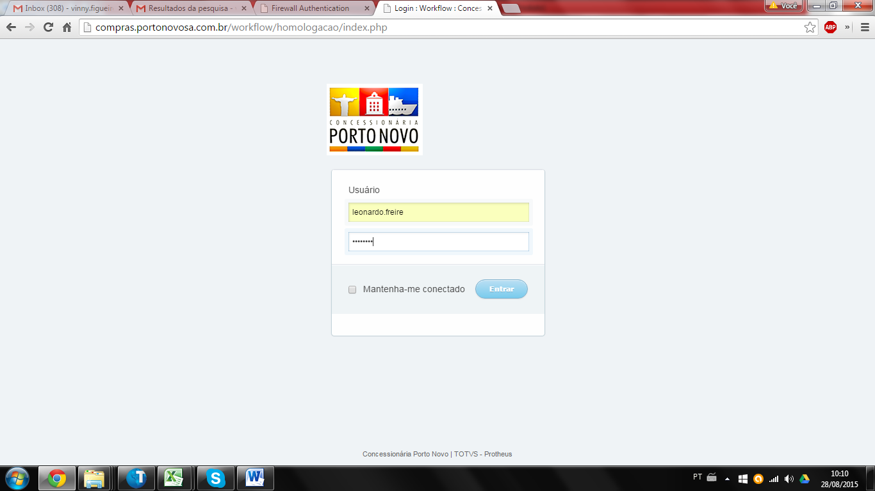

**TELA PRINCIPAL DO PORTAL DE APROVAÇÕES**

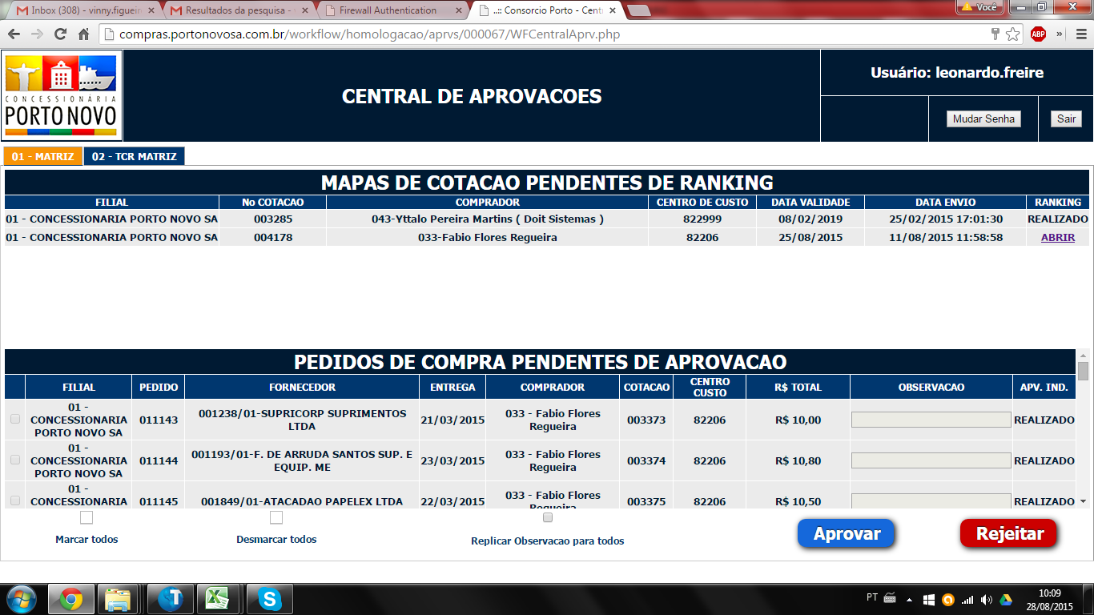

Melhorias propostas:

Inclusão de um combobox para as cotações assim como os pedidos com as opções de apenas pendentes, aprovados ou todos, mas para isso precisamos também informar o período(data de/até) que deverá ser consultado na base.

**APROVAÇÃO COTAÇÃO**

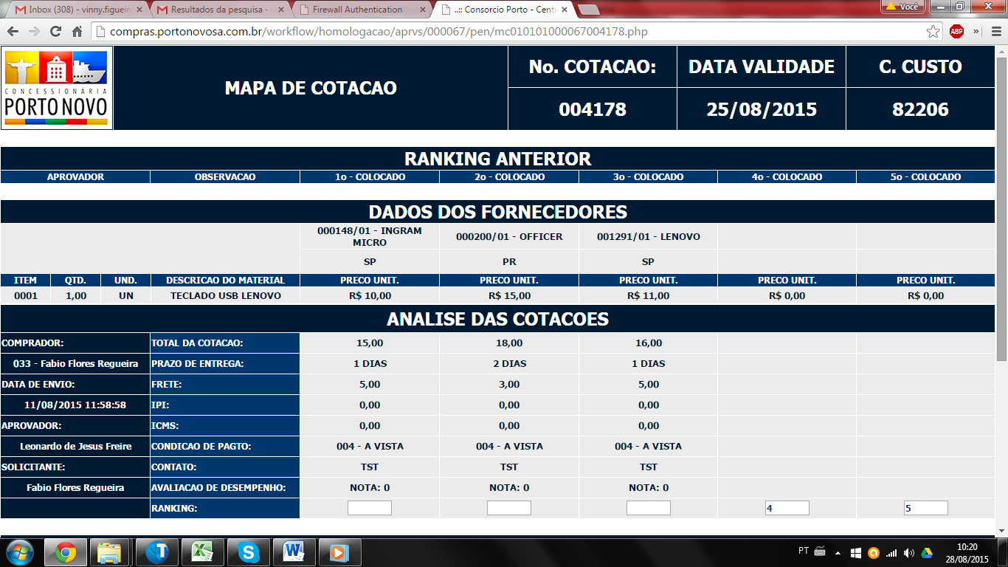

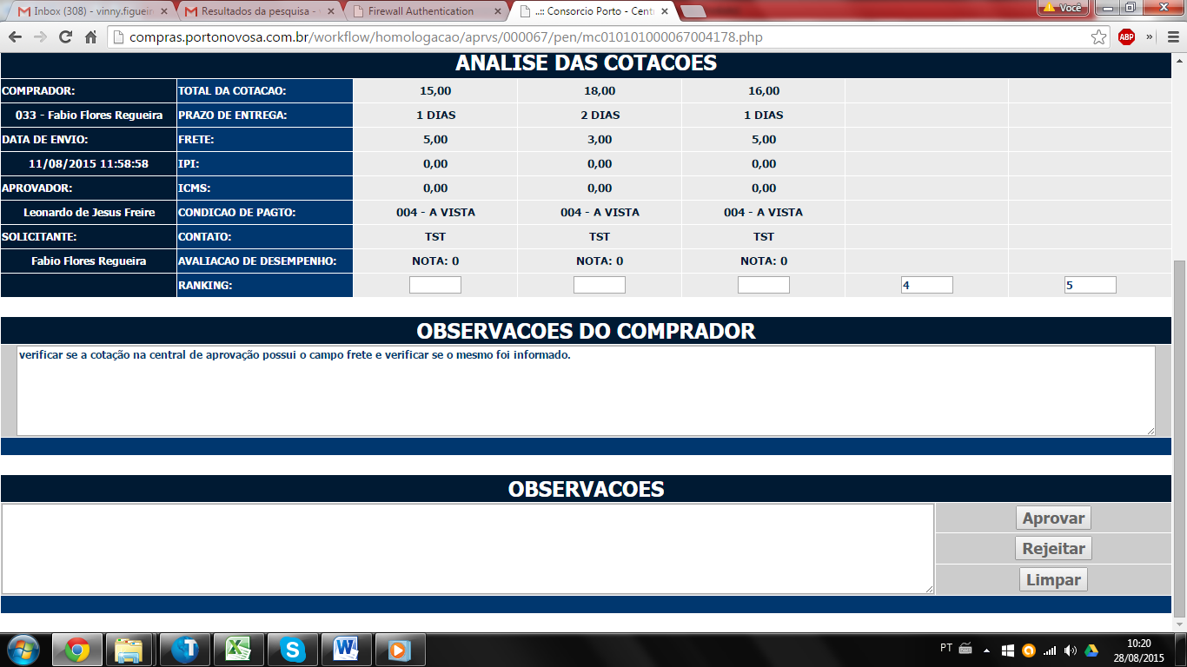

- O usuário informa o ranking dos fornecedores, e as observações que achar necessário além de visualizar as observações do comprador que iniciou o processo no Protheus;

- Após isso ele deve aprovar ou rejeitar o processo da cotação;

Melhorias propostas:

Incluir a informação de conta orçamentária no canto direito superior da tela ao lado do Centro de custo.

**APROVAÇÃO PEDIDO DE COMPRA**

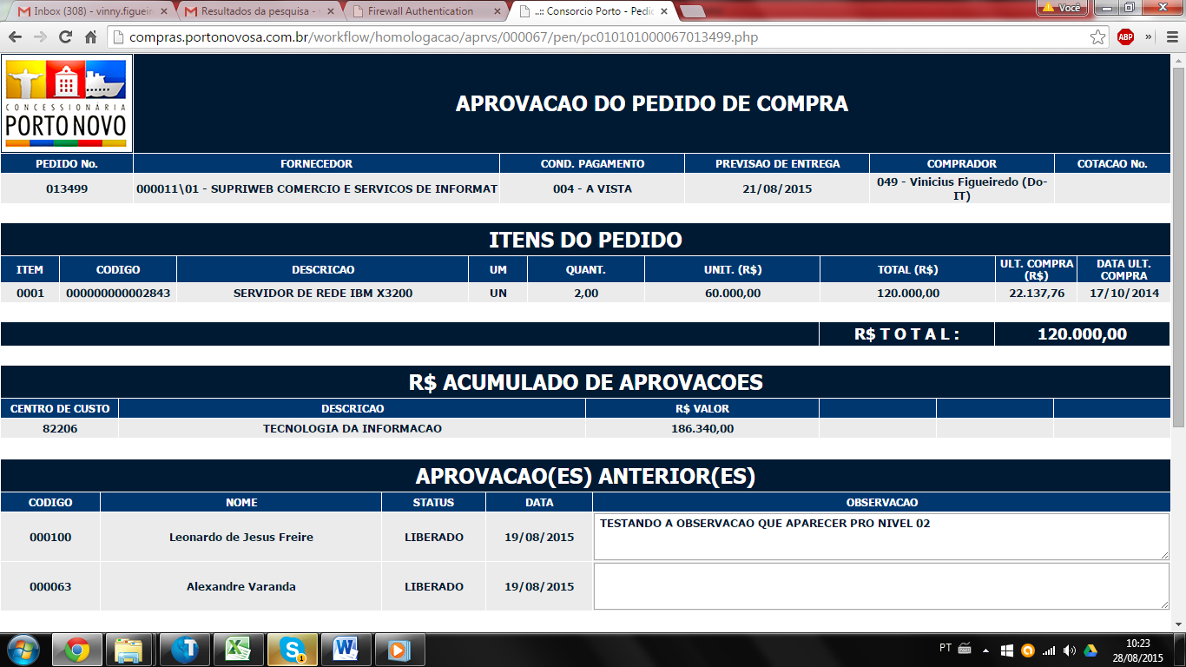

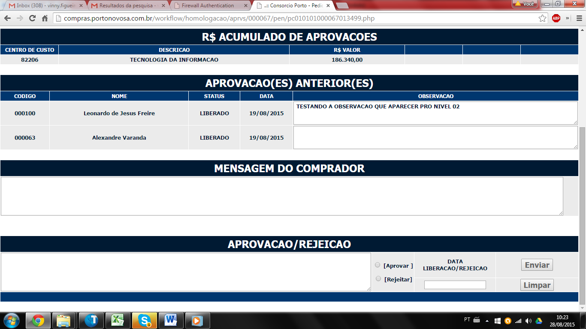

Essa parte do processo é realizada por vários níveis, então a cada nível são enviados e-mails aos responsáveis pela aprovação naquele nível quando o usuário recebe o e-mail ele entra na central para realizar a análise do pedido.

Nesse momento ele visualiza os dados do pedido assim como as observações informadas anteriormente por outros aprovadores, a mensagem do comprador do pedido além de poder informar a sua observação. Ao selecionar Aprovar ou Rejeitar é preenchido a data e hora da seleção no campo ao data liberação/rejeição. Após isso o usuário deve clicar em enviar para submeter o formulário.